**電子商務與區塊鏈-期末報告**

**論文題目：紅利點數導入區塊鏈之系統分析與流程**

學號：5111029028

學生：劉廷恩

**目錄**

**一、背景與動機**

**二、研究目的與問題**

**三、研究流程**

**四、研究範圍（限制）**

**五、結論**

**六、參考資料**

**一、背景與動機**

台灣2018年中小企業家數為146萬6209家，占全體企業97.64%，2018 年中小企業銷售額為12兆6,245億元，占整體企業銷售比重為 29.59%，年增率為 3.99%；其中中小企業內銷額為11兆1,716億元(占比 34.86%)年增率為 4.24%，中小企業銷售額中，約有將近 9 成屬於內銷(88.49%)。

1990 年《哈佛商業評論》中有提到如果企業能留住5%以上的客戶，其營收的利潤將能夠提升近 100％。

行動支付在數位經濟時代已是未來發展趨勢且近年來使用紅利點數回饋更是各企業商家經常作為商家或企業留住顧客的主要手段，透過區塊鏈的特性(去中心化、分散式帳本、不可竄改、可追溯、匿名性以及智能合約等)，可應用於紅利點數平台。

**二、研究目的與問題**

微型商家所影響的就業人口極為龐大，但由於微型商家因為規模小、資本少、人力少、資源有限…等，微型商家在紅利點數的使用上大多以紙本方式進行紅利點數消費折抵活動，這往往也造成消費者使用上的各種問題，故分別以微型商家與消費者在目前紅利點數使用與管理上的痛點進行分析。

微型商家痛點：

1. 結盟不易

2. 數位化程度不一

消費者痛點

1. 不易保存

2. 容易遺失

3. 具時限性

4. 安全性疑慮

主要研究內容概述如下：

1. 建構區塊鏈紅利點數平台，提供易於使用操作的介面供商家發行管理紅利，讓消費者進行使用折抵或轉讓，避免紙本資源消耗。

2. 藉此平台提供一個具可信任、易於使用的行銷整合平台，改善微型商家 在資訊取得發布、行銷推廣的缺口，有效開發顧客、吸引客戶持續回流消費，長久經營發展。 3. 解決消費者在紅利點數使用上常遇到的問題與限制，如不易保存、容易 遺失、具時限性、安全性疑慮等，將區塊鏈技術本身所具有的特性，應用在紅利點數平台上，這些沉苛勢必能夠迎刃而解。

4. 在以往的紅利點數積點兌換活動中，常會遇到個人為了想集到某個點數 好兌換某贈品，於是就會向有消費但對積點贈沒興趣的親朋好友索取點數，又有時也會遇到紅利點數差一點可兌換，但因為沒有他人紅利轉讓機制，以至於看著兌換限期到期而扼腕，於是本研究亦提供現有紅利點 數平台所沒有的「點數轉讓」機制，且無使用期限。

**三、研究流程**

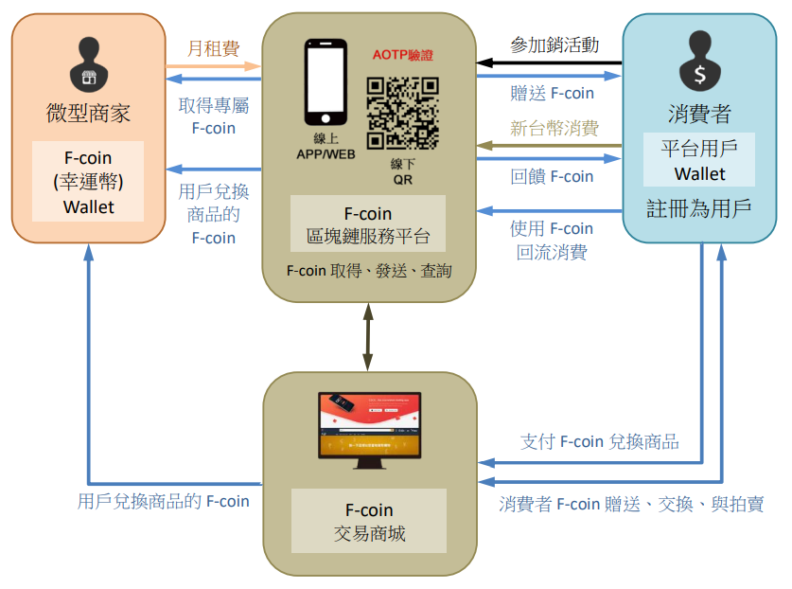

FORTUNE COIN 幸運幣應用服務流程：

* 微型商家應用 F-coin
  1. 支付 F-coin 區塊鏈服務平台每月 300 元月租費，建立 F-coin 錢包 (Wallet)，即可發行專屬的 F-coin。
  2. F-coin 不得兌換法幣。
  3. 平台用戶到店用 F-coin 掃碼(QR-code)兌換商品(促進回購) 。
  4. 商家可隨時查詢 F-coin 錢包交易記錄。
* 平台用戶取得 F-coin
  1. 消費者區塊鏈服務平台申請 F-coin 錢包(Wallet)成為平台用戶。
  2. 以新台幣支付微型商家的消費後，取得商家回饋的 F-coin。
  3. 參加微型商家舉辦的活動，取得商家增送的 F-coin。
* 平台用戶使用 F-coin
  1. 本研究將建置 F-coin 交易商城以促進 F-coin 的使用與流通。
  2. 平台用戶得在 F-coin 交易商城進行以下交易： 用 F-coin 兌換微型商家的商品或贈品 與其他平台用戶交換不同商家的 F-coin 將 F-coin 贈送給另一個平台用戶
  3. 平台用戶可隨時查詢 F-coin 錢包交易記。

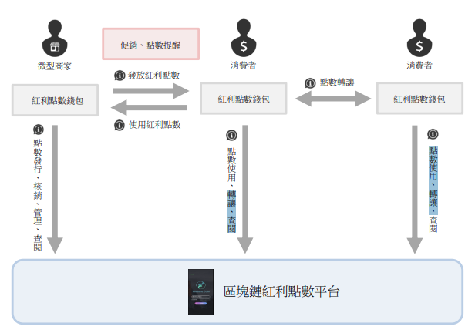

本平台為一款具備紅利點數累積、發送、兌換、支付功能應用服務 APP。

**四、研究範圍（限制）**

區塊鏈紅利點數平台系統：使用 Hyperledger Fabric 作為系統開發基礎。

Hyperledger為IBM在2016年6月號召成立Hyperledger專案，從當時的30家會員、11家頂級會員，如今已經成長到15家頂級會員，整體會員數已到122家，包含金融業、供應鍊、醫療、健康、IoT、碳交易等各類型企業均參與其中。

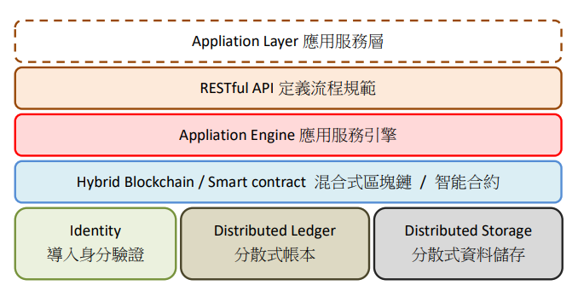

Hyperledger Fabric 特色：

1. Hyperledger 和 以太坊(Ethereum-ETH) 相同具有智慧合約(Smart Contract)的功能，但 Eth 是屬於非認許制， Hyperledger 是屬於認許制
2. Hyperledger 的共識決機制要比以太坊快很多，讓整 個交易流程在產生共識條件與智能合約的成立更為簡單快速，且不影響其安全性與公正性。
3. 具有模組化架構與靈活性，更適合作為商業應用並做各種情境流程的客製化，並透過簡易的區塊鏈技術流程，解決交易信用的問題。
4. 以太坊的機制需要礦工的支援和對智能合約的建制支付費用，Hyperledger Fabric 則否

**五、結論**

* 區塊鏈紅利點數平台主要特色：

1. 多點數種類：支援商家發行多種點數，並可進行點數間的轉換，例如各微型商家可自行發行自有的紅利點數，也能夠與同地區的鄰近店家、不同地區的連鎖店，以及其他產業的異業合作，發行區域或聯盟通用的紅利點數。
2. 高效率管理機制：完整的後台管理功能，提供店家簡易、有效的點數管理，如發行、收回、查詢、行銷活動等。
3. 多兌換方式：提供消費者直接兌換、限量兌換、抽獎等多種兌換方法，增加消費者持有的誘因。
4. 多兌換通路：提供活動網站、合作廠商網站等多種兌換管道，讓點數的兌換變得十分容易，吸引客戶集點與兌換。
5. 點數管理：透過區塊鏈的分散式帳本管理機制，可以清楚掌握點數的流向。
6. 支付安全：APP顯示QR Code後可依需求進行對應OTP(One Time Password)驗證，確保支付者身分，另外亦可使用APP直接做使用支付給商家。
7. 交易便利：OTP驗證時只需要按壓驗證APP上的確認鍵即可一鍵授權，無須輸入任何文數字，支付與轉讓便利。
8. 點數安全：OTP身分驗證加上區塊鏈的安全機制，避免點數遺失或被盜用。
9. 使用彈性：以手機歸戶錢包管理，可便利安全儲存各家發行的點數，也可自由進行轉讓交易，大幅擴大持有彈性。

* 微型商家透過區塊鏈紅利點數平台可進行發行、收回、兌換、交易查詢等功能，其三大優勢在：

1. 安全：使用OTP快速且有效的保障支付安全。
2. 簡單：無須花費高額成本串聯第三方服務，直接使用手機進行點數發行、回收、發送、查詢等等功能。
3. 彈性：自由選擇合適的商業模式或解決方案，也可與其他微商共同合作。

* 微型商家痛點解決方案說明：

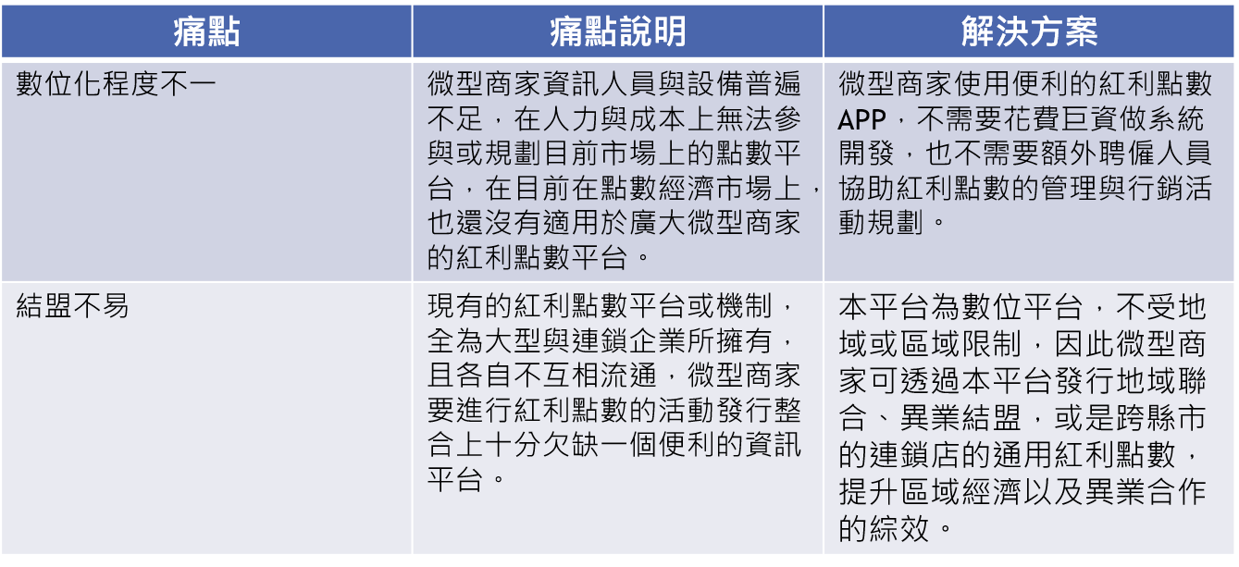

* 消費者痛點解決方案說明：

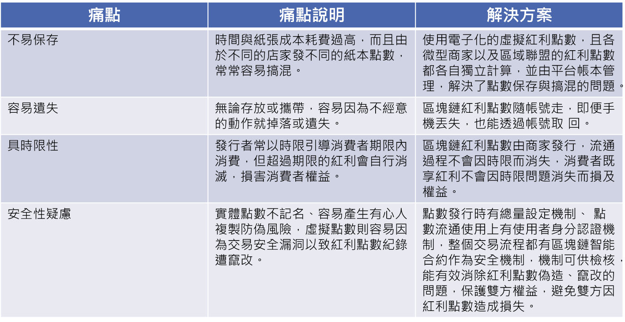

**六、參考資料**

* 1. [**紅利點數導入區塊鏈之系統分析與流程**](https://ndltd.ncl.edu.tw/cgi-bin/gs32/gsweb.cgi/login?o=dnclcdr&s=id=%22107NKUS0396088%22.&searchmode=basic)